EDITAL DE LEILÃO Nº 01/2019
Processo Administrativo n° 042/2019
BENS INSERVÍVEIS

MUNICÍPIO DE HUMAITÁ, Estado do Rio Grande do Sul, pessoa jurídica de direito público interno, inscrito no CNPJ n° 87.613.139/0001-99, com sede administrativa sita na Avenida João Pessoa, nº 414, cidade de Humaitá/RS, na pessoa de seu Prefeito Municipal, DÉLCIO GILMAR SEIBEL, no uso de suas atribuições legais conferidas e de conformidade com a Lei Federal n° 8.666/93 e suas alterações posteriores, bem como no presente Edital e seu anexo, através da Comissão Municipal de Avaliação de bens inservíveis designada pela portaria n° 049/2017 e 003/2019, torna público e leva ao conhecimento dos interessados que fará realizar licitação modalidade de LEILÃO, tipo maior lance, para alienação de máquinas e veículos, considerados inservíveis à administração, distribuídos em lotes conforme Anexo I deste Edital, mediante as seguintes condições:

1 – DATA, LOCAL E HORÁRIO
O Leilão realizar-se-á na cidade de Humaitá/RS, conforme abaixo:
1.1. Data: 30 de abril de 2019.
1.2. Horário: às 9 horas
1.3. Local: Avenida João Pessoa, n° 414 – centro – junto a Sede Administrativa.
1.4. Ocorrendo decretação de feriado ou outro fato superveniente de caráter público que impeça a realização deste evento na data marcada, o Leilão ficará automaticamente prorrogado para o dia útil subsequente, no mesmo local e horário.

2 – VISITAÇÃO PÚBLICA
2.1 Os veículos e outros bens móveis, objetos do leilão, poderão ser examinados pelos interessados no período compreendido entre 22 a 26/04/2018, das 9h às 11h30m, no endereço constante no item 1.3.
2.2. Será permitida apenas a avaliação visual e vedados quaisquer outros procedimentos como manuseio, experimentação e retirada de peças para verificação.
2.3. A vistoria será acompanhada por membro da Comissão de Avaliação de Bens inservíveis ou servidor por ela designado.

3 – CONDIÇÕES DE PARTICIPAÇÃO
3.1. Poderão participar do Leilão pessoas físicas absolutamente capazes para os atos da vida civil e inscritas no Cadastro de Pessoas Físicas – CPF, e jurídicas inscritas no Cadastro Nacional de Pessoas Jurídicas – CNPJ, desde que não estejam cumprindo sanção administrativa nos termos do art. 87, inciso II e IV, da Lei de Licitações.
3.2. É vedada a participação, direta ou indireta, de:
a) membros ou servidores públicos, bem como seus parentes até terceiro grau (em linha reta colateral e afim);
b) do Leiloeiro e seus prepostos.
3.3. Os interessados em participar do presente certame poderão retirar gratuitamente cópias integrais do Edital na Sede do Município, à Avenida João Pessoa, n° 414, bairro Centro, ou através do endereço: www.humaita.rs.gov.br, no link Licitação, ou pelo e-mail: compras@humaita.rs.gov.br

4 – DAS GARANTIAS – ARRAS OU SINAL
4.1. Ao arrematar um lote e ao assinar o comprovante de arrematação o licitante pagará, como garantia, 20% (vinte por cento) do valor da compra, como sinal de confirmação da venda.
4.2. Para os que insistirem em não fornecer a garantia ou sinal de venda, esta será cancelada e o lote correspondente voltará novamente ao Leilão pelo mesmo valor do último lance ofertado.

5 – DOS LANCES
5.1. Os lances serão oferecidos verbalmente, sendo seu valor nunca inferior ao mínimo de avaliação estabelecido no Anexo I deste Edital, considerando-se vencedor o licitante que houver feito o maior lance aceito pelo Leiloeiro.
5.2. É proibido ao arrematante do lance vencedor, ceder, permutar, vender, ou de qualquer forma negociar os seus lotes arrematados antes do pagamento integral e líquido, e da extração da Nota de Arrematação. Não haverá em hipótese alguma substituição de notas.
5.3. O Leiloeiro, a fim de racionalizar os trabalhos, poderá estabelecer diferença mínima para sucessão dos lances.
5.4. Os lances efetuados são irretratáveis e, se vencedores, geram uma obrigação contratual, na forma de promessa de compra, a qual deverá ser paga, a VISTA, no ato do encerramento da venda, sob pena de perda da garantia (arras ou sinal) paga antecipadamente e oferecimento do lote a outro alienante interessado, sem prejuízo de multa ao arrematante faltoso em 20% do valor da arrematação, a ser paga nos termos do item 6.5, deste Edital.

6 – DAS CONDIÇÕES DE ARREMATAÇÃO E PAGAMENTO
6.1. Os bens serão vendidos no estado físico e no local em que se encontram, não cabendo ao Município de Humaitá, nem ao Leiloeiro, nem a qualquer outro que não seja o arrematante, qualquer responsabilidade quanto a consertos, reparos, remoção ou providências referentes a eventuais defeitos, correndo única e exclusivamente a cargo do arrematante todo o ônus daí decorrente.
6.2. No ato da arrematação, o participante deverá apresentar obrigatoriamente, os seguintes documentos:
Pessoas Físicas: RG, CPF, comprovante de residência e, quando for o caso, procuração da licitante Pessoa Física.
Pessoas Jurídicas: Contrato Social e eventuais alterações, CNPJ, Inscrição Estadual, RG e CPF do(s) representante(s), juntamente, conforme o caso, com procuração ou cópia do ato de designação.
6.3. Os documentos explicitados no subitem anterior poderão ser exibidos no original ou mediante cópia integral, legível em boa forma, autenticada em cartório ou, se for o caso, pelo Leiloeiro e/ou equipe de apoio a partir do documento original.
6.4. Os pagamentos serão a VISTA, em espécie, transferência bancária ou cheque. Os pagamentos são irretratáveis, não havendo devolução dos valores pagos em razão da desistência da compra, descumprimento do edital e outros.
6.5. Quando o pagamento do(s) lote(s) arrematado(s) for em cheque, a liberação só ocorrerá após sua compensação.
6.6. Em nenhuma hipótese, conforme Art. 53, § 2° da Lei de 8.666/93, serão devolvidos os valores aludidos nos itens 6.4 e 6.5.
6.7. O Município de Humaitá fica isento do pagamento de qualquer comissão ao Leiloeiro.
6.8. Caso o arrematante não realize o pagamento na forma indicada no item 6.5, poderão ser convocados, sucessivamente e na ordem de classificação, os interessados remanescentes, procedendo-se nos termos do artigo 64, § 2°, da lei 8.666/93.
6.9. Os veículos serão vendidos sem débitos, ficando sob a responsabilidade dos arrematantes os valores de IPVA, licenciamento e multas, porventura gerados após a entrega dos veículos.

7 – DA RETIRADA E ENTREGA
7.1. Todos os lotes deverão ser retirados na íntegra, vedada a retirada parcial.
7.2. A entrega do(s) lote(s) arrematados(s) dar-se-á(ão) em no máximo 05 (cinco) dias úteis após a realização do Leilão, mediante pagamento do restante do bem, ou seja os outros 80% (oitenta por cento) sendo de:
- segunda à sexta-feira, das 8h30m às 11h e das 14h às 16:30h;
7.3. A entrega do lote arrematado ficará condicionada à efetiva apresentação pelo arrematante, dos originais do documento de identidade (com foto), válida em todo território nacional, do CPF e da Nota de arrematação (entregue ao arrematante no ato do pagamento do bem arrematado).
7.4. É vedada a entrega de bens arrematados a terceiros, salvo com apresentação de instrumento procuratório lavrado em Tabelionato de Notas com poderes específicos.
7.5. Para viabilizar a transferência de propriedade dos veículos, a Comissão de Leilão entregará ao arrematante, dentro do prazo estabelecido, cópia do Edital de Leilão, cópia da Ata do Leilão, Termo de Entrega de Veículo, e DUT (CRV) – Documento Único de Transferência devidamente assinado, os quais junto com a Nota de arrematação são os documentos necessários para transferência junto ao DETRAN (dentro do prazo legal).
7.6. Os veículos serão entregues sem placas, cabendo ao arrematador arcar com o custo referente ao serviço de emplacamento, pois aquelas que constam atualmente nas veículos são de uso exclusivo do Município de Humaitá.
7.7. O serviço de retirada dos lotes de veículos será realizado sob fiscalização do Setor de Compras e Licitações, ficando por conta e responsabilidade do arrematante a retirada e traslado do(s) veículo(s), responsabilizando-se pela remoção de qualquer elemento, logomarca, adesivos e pinturas que identifique o veículo como de propriedade do Município de Humaitá.
7.8. Caberá aos arrematantes ou representante legal a retirada dos bens em seu local de guarda no prazo de 05 (cinco) dias úteis, após o Leilão. Findo esse prazo, incorrerá em multa diária no percentual de 2% (dois por cento) sobre o valor do lote, até o limite de 30 (trinta) dias. Ultrapassado este prazo e permanecendo os bens no local, a arrematação será cancelada, sem que caiba ao arrematante direito à restituição dos valores pagos.
7.9. No ato da retirada, o comprador deverá providenciar a mão de obra, bem como trazer os equipamentos de proteção e segurança necessários ao carregamento, não sendo permitida a transformação dos bens arrematados nas dependências do Município.
7.10. O transporte dos bens arrematados, assim como as despesas com a retirada, carregamento, frete, seguro, etc., correrão por conta e risco do comprador. O Município e a Comissão de Avaliação de bens não se responsabilizam por acidentes no ato da retirada dos bens arrematados.

8 – DA ATA
8.1. Encerrado o Leilão, será lavrada ata circunstanciada, na qual figurarão os lotes vendidos, bem como a correspondente identificação dos arrematantes e os trabalhos decorridos da licitação, em especial os fatos relevantes, a qual será assinada, ao seu final, pelos integrantes da Comissão de Licitação, pelo Leiloeiro e pelos licitantes que assim desejarem.

9 – DAS PENALIDADES
9.1. Todo aquele que impedir, perturbar, fraudar, agastar ou procurar afastar arrematantes por oferecimentos de vantagens ou qualquer outro meio ilícito, estará sujeito às sanções previstas nos Artigos 93 a 95 da Lei n° 8.666/93.
9.2. A falta de pagamento do valor de arrematação sujeita o arrematante, além da multa estabelecida no item 5.4, às seguintes sanções administrativas, indicadas nos incisos III e IV, do art. 87 da Lei n.º 8.666/93:
9.2.1. Suspensão temporária de participação em Licitação e impedimento de contratar com o Município de Humaitá/RS, pelo prazo de até 2 (dois) anos;
9.2.2. Declaração de inidoneidade para licitar ou contratar com a Administração Pública enquanto perdurarem os motivos determinantes da punição ou até que seja promovida a reabilitação perante a própria autoridade que aplicou a penalidade, que será concedida sempre que o licitante ressarcir a Administração pelos prejuízos resultantes e após decorrido o prazo da sanção aplicada com base na condição anterior.
9.3. As sanções previstas nos subitens 9.2.1, e 9.2.2, são aplicáveis também aos licitantes que se envolvam na prática de atos ilícitos, nocivos ao Leilão.

10 – IMPUGNAÇÕES E ESCLARECIMENTOS
10.1. Quaisquer esclarecimentos e/ou impugnações a este Leilão poderão ser interpostos, por escrito, junto ao Município de Humaitá, sendo protocolados junto à Comissão de Licitação, dirigidos ao seu Presidente e endereçados, situada à Av. João Pessoa, n° 414, bairro centro, cidade de Humaitá/RS.
10.2. Qualquer cidadão é parte legítima para impugnar o presente Edital, por irregularidade na aplicação da Lei, devendo protocolar o pedido, junto à Comissão, até 5 (cinco) dias úteis antes da data fixada para o evento, conforme previsto no § 1º do Artigo 41 da Lei 8.666/93.
10.3. Observado o disposto no artigo 109 da Lei n° 8.666/93 e suas alterações, o licitante poderá apresentar recurso, no prazo de 5 (cinco) dias úteis, a contar da intimação do ato ou lavratura da ata, nos casos de julgamento das propostas/lances, anulação ou revogação deste Leilão.

11 – DISPOSIÇÕES FINAIS
11.1. Em razão de conveniência ou contingência administrativa, o Município de Humaitá poderá adiar ou revogar o presente Edital, no todo ou em parte, modificar as condições nele estabelecidas ou mesmo, alterar a composição, retirada e/ou agrupamento dos lotes do Leilão descritos neste Edital, sem que aos interessados caiba indenização ou reclamação de qualquer natureza.
11.2. A participação no Leilão implica no conhecimento e aceitação tácita, por parte dos concorrentes, das exigências e condições estabelecidas no presente edital.
11.3. Para preservar o interesse, oportunidade e conveniência da Administração Pública, a Secretaria de Administração avaliará e decidirá sobre os casos omissos, as situações excepcionais ou fatos supervenientes.
11.4. Uma vez integralizado o pagamento, o Município exime-se de toda e qualquer responsabilidade pela perda total ou parcial ou avaria que venha a ocorrer no bem(lote) arrematado e não retirado dentro do prazo a que se refere o Item 7.
11.5. O leiloeiro designado pelo Município, através da Portaria n° 245/2018, é o sr. Leandro José Fritzen.
11.6. A deliberação quanto à homologação e adjudicação do objeto do leilão será feita pelo dirigente da Comissão de Licitação, com base no §4° e no inciso VI do Art. 43 da Lei n° 8.666/93.
11.7. Informações adicionais relativas ao evento serão prestadas pela Comissão de Licitação, em horário comercial através do fone: (55) 3525-1166, ou através do e-mail: compras@humaita.rs.gov.br
11.8. Faz parte integrante deste Edital o memorial descritivo dos bens a serem leiloados – Anexo I.
Humaitá/RS, 12 de abril de 2019.

Délcio Gilmar Seibel
Prefeito Municipal em exercício.

Examinado e aprovado em, ......../........../2019.
Maurício Daniel Bartzen
Assessor Jurídico OAB/RS 47.328

ANEXO I - MEMORIAL DESCRITIVO E FOTOGRÁFICO

Relação de bens móveis inservíveis pertencentes ao patrimônio do Município de Humaitá, no estado que se encontram, que serão vendidos(leiloados) e os valores mínimos atribuídos:
LOTE 01 – UM VEÍCULO FIAT /PALIO FIRE ECONOMY, ALCO/GASOL, COR PRETA, ANO 2011, MODELO 2012, 75CV, 5P, PLACA ISX 5492-OFICIAL, CHASSI N° 9BD17106LC5808693, COM DOCUMENTAÇÃO EM DIA 2018, NO ESTADO QUE SE ENCONTRA. VALOR R$ 7.500,00

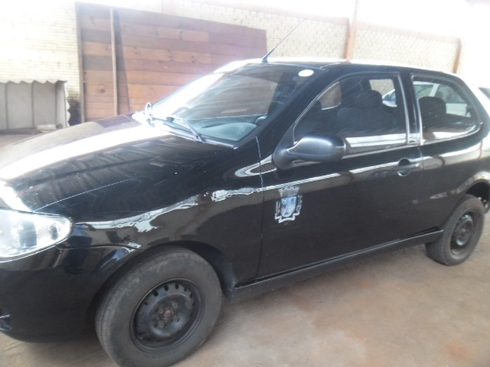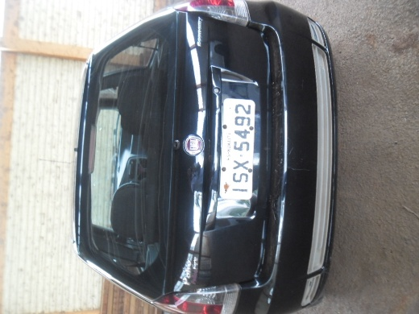

LOTE 02 – UM VEÍCULO CHEVROLET/SPIN 1.8 8L AT LTZ, ALCO/GASOL, COR VERDE, ANO 2013, MODELO 2014, 108CV, 7P, PLACA IUN 3827-OFICIAL, CHASSI N° 9BGJC75ZOEB116117, COM DOCUMENTAÇÃO EM DIA 2018, COM PROBLEMAS NA CAIXA E MOTOR, NO ESTADO QUE SE ENCONTRA, BOM ESTADO DE CONSERVAÇÃO. VALOR R$ 18.000,00
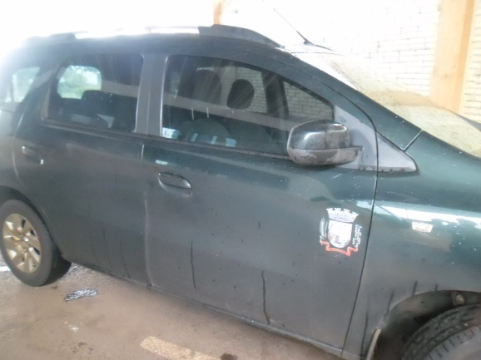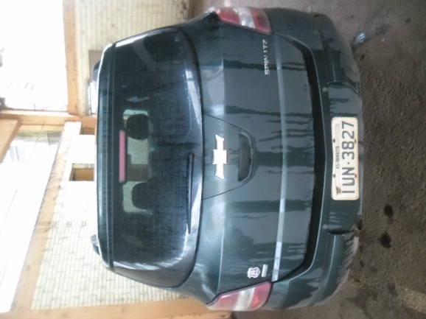

LOTE 03 – UM VEÍCULO FIAT /DUCATO M BUS RONTAN, DIESEL, COR CINZA, ANO 2013, MODELO 2014, 127CV, 16P, PLACA IVH 4069-OFICIAL, CHASSI N° 93W245H34E2123760, COM DOCUMENTAÇÃO EM DIA 2018, COM PROBLEMAS NO MOTOR, NO ESTADO QUE SE ENCONTRA, BOM ESTADO DE CONSERVAÇÃO. VALOR R$ 25.000,00
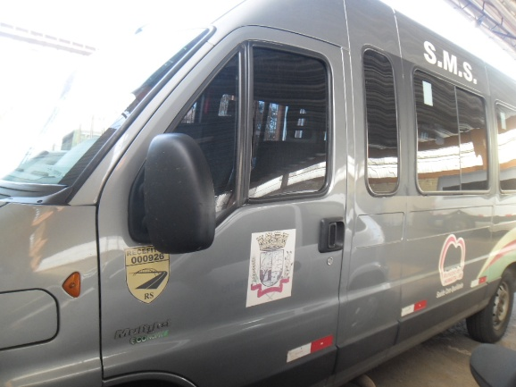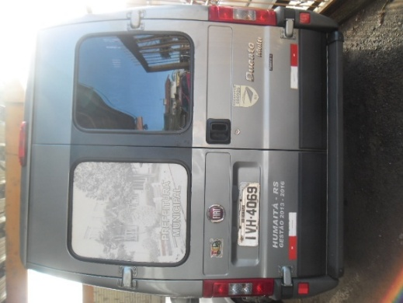

LOTE 04 - UM CARREGADOR MICHIGAN 75 ANO 1978, COM PROBLEMAS NO MOTOR, NO ESTADO EM QUE SE ENCONTRA. VALOR R$ 15.000,00
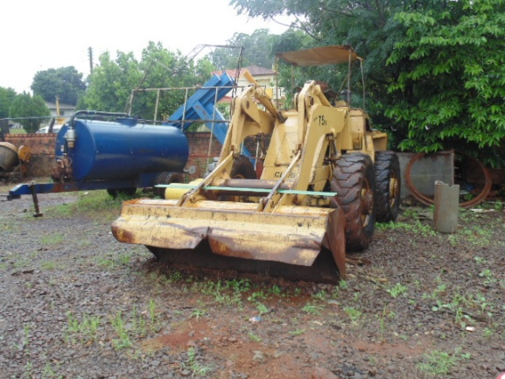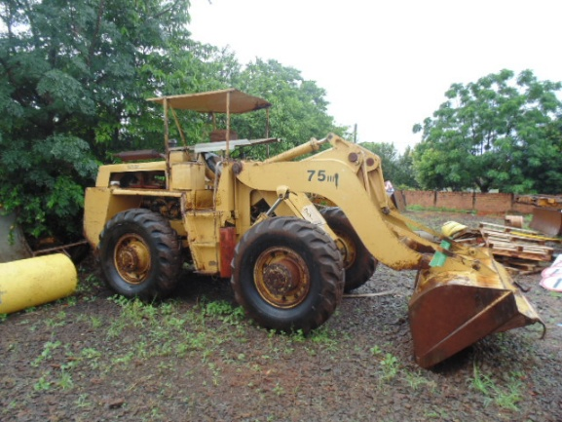

LOTE 05 – UM CAMINHÃO BASCULANTE, MERCEDES BENZ – LK 1614, DIESEL, COR AZUL, ANO 1994, MODELO 1994, 136CV, PLACA ICJ 5695, 15,5PBT, OFICIAL, CHASSI N° 9BM38604RB014891, COM DOCUMENTAÇÃO EM DIA 2018, COM PROBLEMAS NO MOTOR, NO ESTADO QUE SE ENCONTRA. VALOR R$ 25.000,00
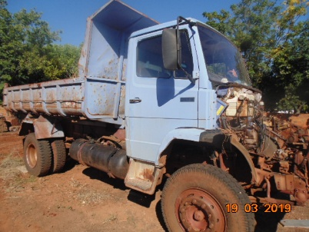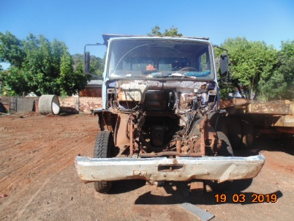

LOTE 07 – UM REBOQUE(TIP/TPO) TIPO PLANCHA PARA TRANSPORTE DE MÁQUINA PESADA, DOIS EIXOS, HIDRÁULICO, BASCULANTE, CAPACIDADE MÍNIMA DE 25 TONELADAS, EM BOM ESTADO DE CONSERVAÇÃO E FUNCIONAMENTO. VALOR R$ 8.000,00
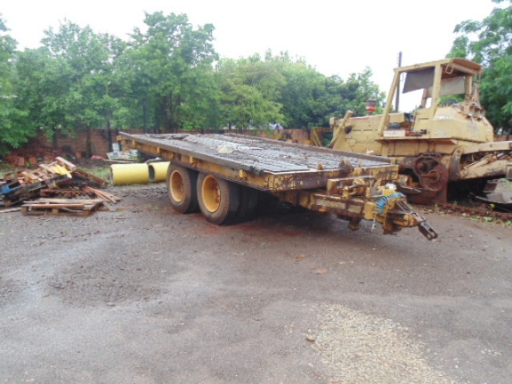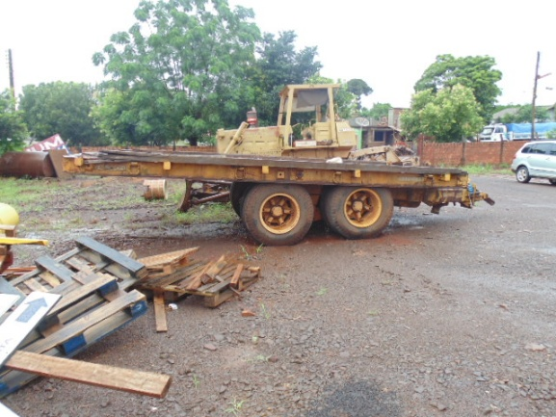
LOTE 08 – UM TRATOR AGRÍCOLA MARCA NEWHOLLAND, MOD 7630, S100, COM PESO DIANTEIRO E TRASEIRO, COM DIREÇÃO HIDRÁULICA, CONTROLE REMOTO DUPLO, MOTOR GENESIS TURBO 104CVS, SÉRIE n° 763br400358, CHASSI n° z4cao1521, ANO DE FABRICAÇÃO E MODELO 2006, ACOPLADO COM CONJUNTO DE EIXO TRAÇÃO 4X4, NÚMERO DE PATRIMÔNIO 1667, BOM ESTADO DE CONSERVAÇÃO. VALOR R$ 55.000,00
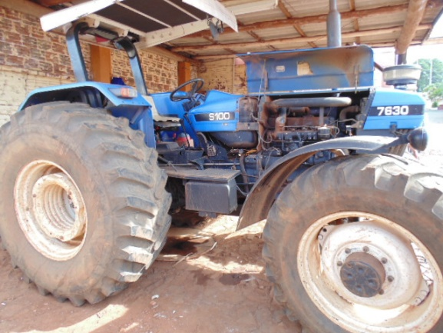

Gabinete do Prefeito Municipal de Humaitá, aos 12 dias do mês de abril de 2019.
DÉLCIO GILMAR SEIBEL
Prefeito Municipal em exercício.
Registre-se e Publique-se:
VANESSA WEGMANN
Secretária Municipal de Administração

